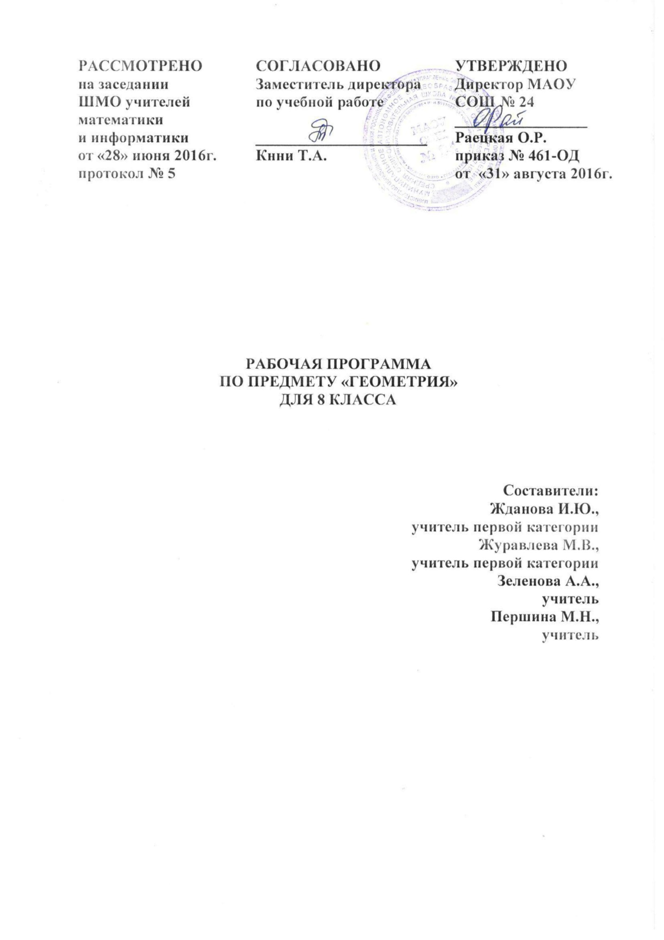

**ПОЯСНИТЕЛЬНАЯ ЗАПИСКА**

Рабочая программа по предмету «Геометрия» для 8 класса составлена в соответствии с требованиями Федерального компонента государственного стандарта общего образования (утвержден Приказом Минобразования РФ от 05.03.2004 г. № 1089), с учетом примерной программы основного общего образования по математике, на основе программы по геометрии (авт. Атанасян Л.С., Бутузов В.Ф., Кадомцев С.Б. и др.) и ООП ООО МАОУ СОШ № 24.

Изучение геометрии в 8 классах направлено на достижение следующих целей:

* продолжить овладение системой геометрических знаний и умений, необходимых для применения в практической деятельности, изучения смежных дисциплин, продолжения образования.
* продолжить интеллектуальное развитие, формирование качеств личности, необходимых человеку для полноценной жизни в современном обществе; ясности и точности мысли, критичности мышления, интуиции, логического мышления, элементов алгоритмической культуры, пространственных представлений, способности к преодолению трудностей;
* формирование представлений об идеях и методах математики как универсального языка науки и техники, средства моделирования явлений и процессов;
* воспитание культуры личности, отношение к геометрии как к части общечеловеческой культуры, понимание значимости геометрии для научно-технического прогресса.

В ходе преподавания геометрии в 8 классах, работы над формированием у учащихся перечисленных в программе знаний и умений следует обращать внимание на то, чтобы они овладевали умениями общеучебного характера, разнообразными способами деятельности, приобретали опыт:

* планирования и осуществления алгоритмической деятельности, выполнения заданных и конструирования новых алгоритмов;
* овладевали приемами аналитико-синтетической деятельности при доказательстве теории и решении задач;
* целенаправленно обращались к примерам из практики, что развивает умения учащихся вычленять геометрические факты, формы и отношения в предметах и явлениях действительности, использовали язык геометрии для их описания, приобретали опыт исследовательской деятельности, развития идей, проведения экспериментов, обобщения, постановки и формулирования новых задач;
* ясного, точного, грамотного изложения своих мыслей в устной и письменной речи; проведения доказательных рассуждений, аргументаций, выдвижения гипотез и их обоснования; поиска, систематизации, анализа и классификации информации, использования разнообразных информационных источников, включая учебную и справочную литературу, современные информационные технологии.

Основные **цели** программы:

-овладение системой математических знаний и умений, необходимых в практической деятельности, продолжения образования;

-приобретение опыта планирования и осуществления алгоритмической деятельности;

-освоение навыков и умений проведения доказательств, обоснования выбора решений;

-приобретение умений ясного и точного изложения мыслей;

-развить пространственные представления и умения, помочь освоить основные факты и методы планиметрии;

-научить пользоваться геометрическим языком для описания предметов.

**Задачи** программы:

-ввести основные геометрические понятия, научить различать их взаимное расположение;

-научить распознавать геометрические фигуры и изображать их;

-ввести понятия: теорема, доказательство, признак, свойство;

-изучить все о треугольниках (элементы, признаки равенства);

-изучить признаки параллельности прямых и научить применять их при решении задач и доказательстве теорем;

-научить решать геометрические задачи на доказательства и вычисления;

-подготовить к дальнейшему изучению геометрии в последующих классах.

**СОДЕРЖАНИЕ ПРОГРАММЫ**

**Четырехугольники (14 ч).**

Понятия многоугольника, выпуклого многоугольника. Параллелограмм и его признаки и свойства. Трапеция. Прямоугольник, ромб, квадрат и их свойства. Осевая и центральная симметрия.

**Площади фигур (14ч).**

Понятие площади многоугольника, площади прямоугольника, параллелограмма, треугольника, трапеции. Теорема Пифагора.

**Подобные треугольники (19 ч).**

Подобные треугольники. Признаки подобия треугольников. Применение подобия к доказательствам теорем и решению задач. Соотношения между сторонами и углами прямоугольного треугольника.

**Окружность (17ч).**

Касательная к окружности и ее свойства. Центральные и вписанные углы. [Четыре замечательные точки треугольника]. Вписанная и описанная окружности.

**Повторение. Решение задач (4ч).**

**ТЕМАТИЧЕСКОЕ ПЛАНИРОВАНИЕ**

|  |  |
| --- | --- |
| **Тема** | **Кол-во**  **часов** |
| Вводное повторение  Четырехугольники  Площадь  Подобные треугольники  Окружность  Повторение. Решение задач. | 2  14  14  19  17  4 |

Курс геометрии в 8 классе рассчитан на 70 часов, 2 часа в неделю, 35 учебных недель.

В течение года планируется провести 5 контрольных работ.

**ПЛАНИРУЕМЫЕ РЕЗУЛЬТАТЫ ОСВОЕНИЯ ПРОГРАММЫ**

В результате изучения курса геометрии в 8 классе учащиеся будут

***знать/понимать:***

* Существо понятия математического доказательства; примеры доказательств;
* Как используются математические формулы и понятия при решении практических задач по геометрии;
* Как потребности практики привели математическую науку к необходимости расширения геометрических понятий;
* Каким образом геометрия возникла из практических задач землемерия; примеры геометрических объектов и утверждений о них, важных для практики;

***уметь:***

* Пользоваться языком геометрии для описания предметов окружающего мира;
* Распознавать геометрические фигуры, различать их взаимное расположение;
* Распознавать и изображать перпендикулярные и параллельные прямые с помощью линейки и угольника;
* Проводить несложные доказательства, получать простейшие следствия из известных или ранее полученных утверждений, оценивать логическую правильность рассуждений, использовать примеры для иллюстрации и контрпримеры для опровержения утверждений;
* Извлекать информацию, представленную в таблицах и на диаграммах; составлять таблицы, строить диаграммы;

***Использовать приобретенные знания и умения в практической деятельности и повседневной жизни:***

* Для решения несложных практических задач, в том числе с использованием справочных материалов, калькулятора, компьютера;
* Устной прикидки и оценки результатов вычислений; проверки результатов вычислений с использованием различных приемов;
* Решение практических задач, связанных с нахождением геометрических величин;
* Описание реальных ситуаций на языке геометрии;
* Построения геометрическими инструментами (линейка, угольник, циркуль, транспортир);
* Анализа реальных числовых данных, представленных в виде диаграмм и таблиц;
* Решение практических задач в повседневной деятельности с использованием знаний геометрии.